BAB 1. PENDAHULUAN

  - Latar Belakang
Kacang tanah (Arachishypogaea L) merupakan jenis tanaman polong-polongan yang dibudidayakan untuk diambil bijinya. Komoditi tanaman pangan yang bernilai ekonomis dan strategis dalam upaya peningkatan pendapatan dan perbaikan gizi masyarakat. Kacang tanah berpeluang dikembangkan sebagai tanaman agroindustri seperti kacang rebus, kacang goreng, bumbu, industri pangan, dan lain sebagainya (Rahman, 2018).
Kacang tanah diolah menjadi berbagai macam produk industri. Kacang tanah harus dipisahkan kulit luarnya menjadi biji-bijian. Umumnya industri membeli bahan baku kacang tanah dalam bentuk biji sebagai bahan baku pembuatan keju, mentega, minyak, selai, permen, atau makanan ringan (Kemala, 2008). Pentingnya peran kacang tanah tersebut terlihat dengan semakin meningkatnya permintaan pasar dilihat dari total produksi kacang tanah di Jawa Timur yang mencapai + 153.216 ton pada tahun 2017 dan semakin beragamnya produk olahan yang berbahan baku kacang tanah yang dihasilkan oleh industri berskala rumah tangga, industri sedang, dan industri besar (Bappeda prov. JawaTimur 2018).
Saat ini pengupasan kacang tanah sudah bersifat modern dan kapasitas produksinya tinggi. Proses pengupasan kacang tanah sudah dilakukan secara modern menggunakan alat maupun mesin. Perkembangan teknologi saat ini, pengupasan kacang tanah di beberapa daerah terpencil di Indonesia seperti di Dusun Masjid krajan, Kelurahan Jangkar, Kecamatan Jangkar, Kabupaten Situbondo, Jawa Timur. menggunakan alat pengupas kulit kacang tanah tradisional yang biasa dipakai petani terbuat dari bahan bambu model pencapit makanan ditekan menggunakan tangan (tertera pada Gambar 1.1). Dengan adanya modifikasi alat yang ada saat ini diharapkan dapat mengoptimalkan dan memudahkan pekerjaan penduduk dalam mengupas kacang tanah.

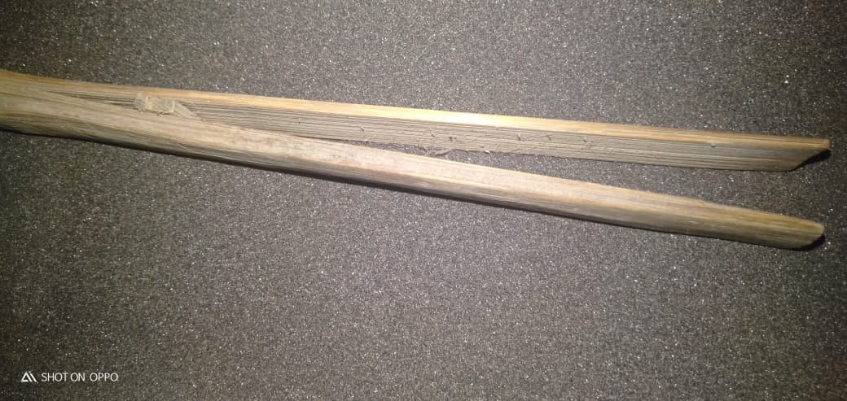
Gambar 1.1 Alat Pengupas Tradisional

Berdasarkan hal tersebut, maka Tugas Akhir berjudul “Alat Pengupas Kulit Kacang Tanah Sistem Silinder Beralur Tipe Engkol” dengan dimensi ukuran yang kecil sehingga mudah dibawa dan digunakan dimanapun. Untuk meningkatkan produktivitas petani kacang tanah. Alat ini menggunakan putaran poros engkol secara manual menggerakkan penggiling yang berfungsi untuk mengupas kulit luar kacang tanah yang terpisah dengan bijinya.

  - Rumusan Masalah
- Bagaimana kinerja alat pengupas kulit kacang tanah dengan menggunakan sistem silinder beralur tipe engkol?
- Bagaimana kapasitas hasil penggunaan alat pengupas kulit kacang tanah sistem silinder beralur tipe engkol?
- Bagaimana efisiensi serta kualitas biji kacang tanah yang dihasilkan dalam proses pengupasan menggunakan alat pengupas kulit kacang tanah system silinder beralur tipe engkol?

  - Tujuan
- Membuat alat pengupas kulit kacang tanah system silinder beralur tipe engkol.
- Menguji kinerja alat pengupas kulit kacang tanah system silinder beralur tipe engkol.
- Menguji kenyamanan penggunaan alat pengupas kulit kacang tanah sistem silinder beralur tipe engkol pada proses pengupasan kulit kacang tanah.

  - Manfaat
- Mengangkat nilai ekonomis produk hasil pertanian.
- Menumbuhkan industri kecil dari usaha pertanian.
- Meningkatkan produktivitas.

